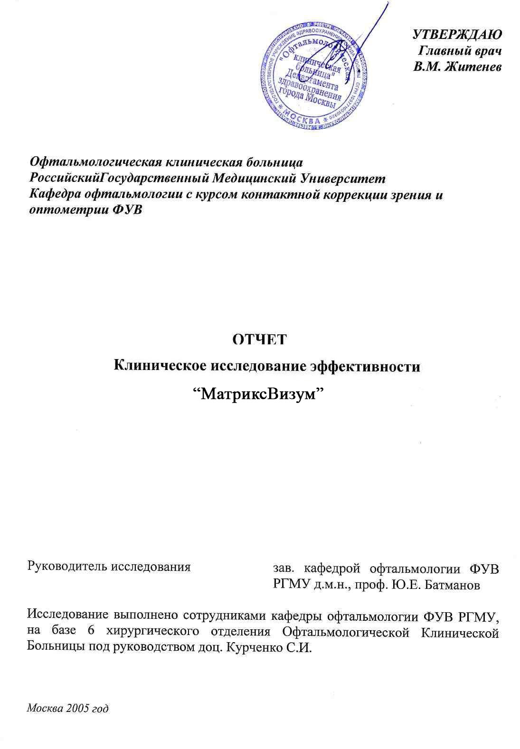

Цель и задачи исследования: изучить препарат «МатриксВизум» в лечении различной патологии органа зрения.
Материалы и метолы исследования:
В исследование было включено 36 больных с различной патологией органа зрения:

Нозология | Количество больных
Иридоциклиты | 11
Увеиты | 3
Хориоретинальная дистрофия | 9
Частичная атрофия зрительного нерва (различного генеза) | 6
Глаукома | 7
Всем больным проводили тщательное офтальмологическое исследование, включающее исследование остроты зрения с коррекцией и без нее, периметрию, биомикроскопию, офтальмоскопию, определение внутриглазного давления, КЧСМ, эхографию.
Препарат назначали как дополнение к традиционной терапии (симптоматической, патогенетической). Дозировки применяли в соответствии с инструкцией к препарату.
Переносимость и эффективность препарата определяли на основании сравнительного анализа субъективной оценки пациентов, купирования жалоб больных и динамики основных клинических симптомов заболевания.
Для оценки переносимости препарата больным исследуемой группы была предложена специально разработанная 3 бальная шкала: 3 балла - хорошая (отсутствие каких-либо неприятных ощущений при инстилляции препарата)
2 балла - удовлетворительная (легкое чувство жжения, проходящее через 10-20 сек. после инстилляции препарата)
1 балл - неудовлетворительная (сильное чувство жжения, покраснение глаз, аллергические реакции).
Результаты: положительное терапевтическое действие при применении препарата «МатриксВизум» было отмечено у 91,7 % (33 пациентов) исследуемой группы.
Переносимость препарата оценена как хорошая, отмечена у 88,9% больных (32), как удовлетворительная - у 21,1% (4). Аллергических реакций и побочных эффектов нами не было отмечено ни в одном случае.
Результаты подтверждают эффективность препарата «МатриксВизум» в подгруппе больных с дегенеративными заболеваниями сетчатки.
У 4 больных отмечены объективное улучшение остроты зрения.
При применении препарата «МатриксВизум» в группе больных с иридоциклитами и увеитами отмечено купирование воспалительного процесса на 2-3 сутки: уменьшение интенсивности инъекции глазного яблока, рассасывание преципитат и экссудата в передней камере и стекловидном теле.
В группе больных с частичной атрофией зрительного нерва у 5 больных через 7-8 дней повысилось КЧСМ, несколько расширилось поле зрения (на 3-5º)
У всех 7 больных глаукомой было компенсировано внутриглазное давление, у 4 из них расширились границы поля зрения.
Выводы:
1. Препарат «МатриксВизум» способствует купированию воспалительных процессов, уменьшает длительность лечения больных с иридоциклитами и увеитами.
2. При заболеваниях сетчатки и зрительного нерва применение препарата «МатриксВизум» способствует улучшению трофики нервной ткани органа зрения, что сказывается на улучшении зрительных функций.
3. При глаукоме использование информационного препарата «МатриксВизум » способствует компенсации внутриглазного давления.



